**6-Б биология на 10.02.25**

**Тема*:*** ***Транспорт воды и минеральных веществ в растении (сосуды древесины) — восходящий ток.***

Ребята! На этом уроке мы изучим проводящие ткани корня, транспорт воды и минеральных веществ в растении (сосуды древесины) — восходящий ток.

Для того, чтобы разобраться в теме, следуйте инструкции:

1. Запишите в тетради число, классная работа, тему урока***:*** ***Транспорт воды и минеральных веществ в растении (сосуды древесины) — восходящий ток.***

***2. Сделайте конспект. Текст нового материала.***

Стебли растений снаружи покрыты ***кожицей***, образующей наружный слой.

Со временем кожица превращается в ***пробку***. Пробка состоит из мёртвых клеток, заполненных воздухом. Кожица и пробка — это **покровные ткани**.

Под кожицей и пробкой находятся клетки коры, которые могут содержать хлорофилл, ― это **основная ткань**.

В жизни растения важную роль играют проводящие ткани, которые обеспечивают транспорт веществ в растении.Различают два типа проводящих тканей — **ксилема** (или древесина) и **флоэма**(или луб).

**По ксилеме** (древесине) вода и растворенные в ней минеральные вещества передвигаются от корня к листьям — это ***восходящий ток***.

Ксилема состоит из клеток разной формы и величины: сосудов проводящей ткани, волокон механической ткани и клеток основной ткани.

**По флоэме** (лубу) осуществляется транспорт продуктов фотосинтеза от листьев к местам их использования или отложения — это ***нисходящий ток***. Луб состоит из проводящей, основной и механической ткани. Проводящая ткань флоэмы состоит из ситовидных трубок с сопровождающими их клетками-спутницами.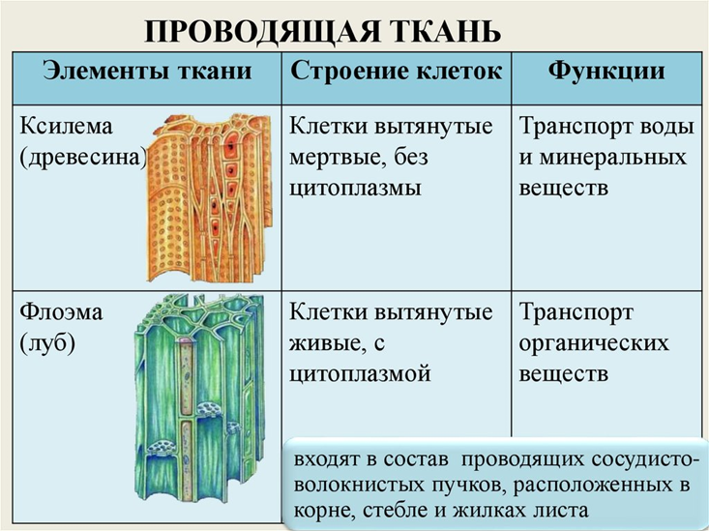

**Ситовидные трубки** — это вертикальный ряд вытянутых живых клеток, по которым перемещаются растворы органических веществ. Главной их функцией является транспортировка углеводов (например, из листьев в плоды и корни).

Жизнедеятельность ситовидных трубок, обеспечивают клетки-спутницы. В отличие от ситовидных трубок, каждая клетка содержит ядро, благодаря чему они способны управлять всей деятельностью (особенно транспортной) ситовидных трубок.

Основная ткань флоэмы представлена лубяной мягкой тканью — паренхимой. Её клетки направляют работу проводящих элементов луба и запасают питательные вещества.

Механическая ткань флоэмы представлена лубяными волокнами, вытянутыми клетками с разрушенным содержимым и одревесневшими стенками, которые придают механическую прочность растению.

Сильно разветвлённая сеть проводящих тканей несёт водорастворимые вещества и продукты фотосинтеза ко всем органам растения, начиная от тончайших корневых окончаний до самых молодых побегов.

Проводящие ткани объединяются в сосудистые пучки, часто окружённые прочными волокнами механической ткани. Поэтому такие пучки называют *сосудисто-волокнистыми.* Они проходят по всему стеблю, соединяя корневую систему с листьями.

Между корой и древесиной залегает ***камбий*** ― это образовательная ткань (меристема).

В центре стебля находится более рыхлый слой — ***сердцевина***, в которой откладываются запасные питательные вещества.

Для нормальной жизнедеятельности растениям необходима вода и питательные вещества, которые разносятся по растению благодаря проводящим тканям.

Проведём небольшой опыт чтобы убедится в том, что по ксилеме (древесине) от корня к листьям передвигаются вода и растворенные в ней минеральные вещества.

Рассмотрим поперечный срез побега липы, простоявшего 3-е суток в подкрашенной воде. Мы видим, что окрасилась только древесина.

А теперь рассмотрим продольный срез этого побега. В данном случае мы также видим, что окрасилась только древесина.

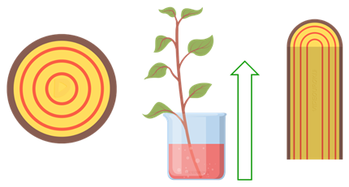

В этом опыте чернила заменяли минеральные вещества, растворённые в воде.

Растворы этих веществ, как и подкрашенная вода, поднимаются от корня вверх внутри стебля по сосудам древесины.

Если же в воду, подкрашенную чернилами, поставить веточки комнатного растения бальзам**и**на или цветки подснежника, то можно увидеть, как вода поднимается по стеблю в листья, окрашивая их жилки. Сосуды проходят через стебель в листья и разветвляются там. По этим сосудам вода и поступает в листья.

Передвижению воды и минеральных веществ в растения способствует корневое давление. Сила, которая вызывает одностороннюю подачу влаги от корней к побегам.

Пройдя по ксилеме вода с растворенными минеральными веществами достигает листьев. Участвует в фотосинтезе. И испаряется через устьица. Благодаря чему происходи охлаждение листа и защита его от перегрева.

На место испарившейся воды в листья постоянно поступает новая.

**Посмотрим, как происходит передвижение органических веществ по стеблю.**

Мы сказали, что по флоэме (лубу) осуществляется транспорт продуктов фотосинтеза (сахар**а**) от листьев к местам их использования или отложения.

*Проверим это экспериментально.*

На стебле комнатного растения (например, драц**е**ны) осторожно сделаем кольцевой надрез. Удалим с поверхности стебля кольцо коры и обнажим древесину. На стебле укрепим стеклянный цилиндр с водой.

Окольцевав ветку, мы перерезали ситовидные трубки луба, поэтому органические вещества, оттекающие из листьев, дойдут до кольцевой вырезки и будут там накапливаться.

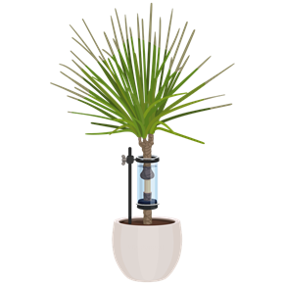

На поверхности свежего среза у растения образуется раневая пробка. Клетки, находящиеся под раневой пробкой, энергично делятся. Они используют питательные органические вещества, скопившиеся перед кольцевым надрезом. Вскоре возникает кольцеобразный наплыв, заживляющий рану. Из наплыва развиваются придаточные корни.

Итак, органические вещества передвигаются по лубу. Зная, как передвигаются в растении питательные вещества, можно управлять их движением. Например, если обрезать боковые побеги у томата, можно направить к плодам те органические вещества, которые использовались бы при развитии удалённых побегов. Это ускорит созревание плодов и увеличит урожай.

**Запасание питательных веществ.**

Не все органические вещества используются для питания растений и роста его молодых органов сразу.

Часть веществ откладывается про запас в клетках плодов и семян у однолетних растений, а у двулетних и многолетних растений, кроме того, в клетках корней, стеблей и их видоизменений.

В качестве запасных питательных веществ встречаются основные группы органических соединений белки, липиды и углеводы.

Белковые кристаллы запасаются непосредственно в цитоплазме, в клеточном соке.

Липиды играют роль наиболее эффективной формы запасных питательных веществ в семенах, спорах, зародышах, особенно в зимующих органах растений. Они содержатся в цитоплазме растительных клеток в виде бесцветных или жёлтых шариков.

К основным из запасных углеводов принадлежит *крахмал*. Это один из самых распространённых полисахаридов, который откладывается чаще всего в корнях растений.

Вы знаете, что корнеплоды моркови, свёклы, репы и некоторых других растений — это своеобразные кладовые питательных веществ. Капуста кольраби образует толстый шаровидный стебель, похожий на репу. В таком стебле растение запасает питательные вещества.

У деревьев и кустарников основные запасы органических веществ откладываются в сердцевине и древесине. Весной эти вещества растворяются в воде и по сосудам растений поднимаются к распускающимся почкам.



Весной часто можно видеть, как из ранок на стволе дерева вытекает сок — п**а**сока. Пасока сладковата на вкус, в ней растворены различные питательные вещества, в том числе сахара и витамины. Она необходима растению для его весеннего роста, набухания и развёртывания почек. Берёзовый сок вкусен и полезен для здоровья человека, его заготавливают в берёзовых лесах, предназначенных к рубке.

Однако, необходимо помнить, что при повреждении коры и большой потере сока деревья слабеют и могут погибнуть. Поэтому следует охранять растения от повреждений. Сфотографируйте выполненное задание и отправьте мне на

<https://vk.com/id684520977>

**ОБЩЕСТВОЗНАНИЕ**  10.02.2025

**Тема: Конфликты в межличностных отношениях.**

Здравствуйте, ребята!

Тема нашего сегодняшнего урока «Конфликты в межличностных отношениях»

Подумайте, вспомните какие правила общения вам известны? К каким последствиям приводит нарушение этих правил? Возможна ли жизнь без конфликта?

Запишите в тетрадях

- число;

- Классная работа;

- Тема: Конфликты в межличностных отношениях.

Изучите § 15 по учебнику (ссылка на учебник) file:///C:/Users/%D0%AE%D0%BB%D0%B8%D1%8F/Downloads/1637006030_obschestvoznanie_6_kl_2020.pdf

Записать в тетрадях

**Межличностный конфликт** – это всегда столкновение нескольких участников (от 2 и более), каждый их которых отстаивает свою позицию, выступая против интересов, мнений остальных участников события.

В своём развитии конфликт обычно проходит пять последовательных ступеней:

*Возникновение конфликтной ситуации ----- осознание конфликта------ проявление конфликтного поведения------ углубление конфликта-------- разрешение конфликта.*

**Варианты поведения в конфликтной ситуации.**Выделяются несколько таких вариантов, рассмотрим их:

* **Сотрудничество** (подобное поведение направлено на поиск такого решения, которое приведёт к примирению сторон без ущерба)
* **Компромисс (**он очень близок к первому варианту поведения, но разница в том, что для урегулирования разногласия необходимы уступки обеих сторон, т.е. чем-то приходится пожертвовать)
* **Приспособление (**если в конфликтной ситуации только одна из сторон идёт на уступки)
* **Избегание (**стремление выйти из конфликта, не уступая, но и не настаивая на своём, т.е. совсем его не решая, а значит, через некоторое время конфликт может возникнуть вновь).

В конце параграфа с. 139 – 140, В КЛАССЕ И ДОМА выполните задания 3, 4.

Эту работу мы проверим на следующем уроке. Если у вас будут вопросы или нужна будет моя консультация, пишите не на эл. почту [yulya_nesterenko_91@mail.ru](mailto:yulya_nesterenko_91@mail.ru)

Удачи!

**РУССКИЙ ЯЗЫК**

Добрый день, ребята! Сегодня Вам предстоит самостоятельно выполнить контрольную работу. Контрольную работу пишем на двойных листочках. Эту работу мы вложим в контрольную тетрадь. Работу пишем по вариант, которые указаны в списке. Удачи!

1. **Агабабян – 1 вариант**
2. **Барабаш – 2 вариант**
3. **Винокурова – 1 вариант**
4. **Годинчук – 2 вариант**
5. **Гуляр – 1 вариант**
6. **Жданов – 2 вариант**
7. **Кипоренко – 1 вариант**
8. **Кириченко – 2 вариант**
9. **Ковалевская – 1 вариант**
10. **Миневич – 2 вариант**
11. **Нуриахметова – 1 вариант**
12. **Петров – 2 вариант**
13. **Савченко – 1 вариант**
14. **Сухорукова – 2 вариант**
15. **Фаизов – 1 вариант**
16. **Шварц – 2 вариант**
17. **Ярцев – 1 вариант**

**Контрольная работа по теме «Имя прилагательное»**

**Вариант 1.**

***Задание 1. Перепишите текст, вставьте пропущенные буквы и знаки препинания. Раскройте скобки.***

(1)Хр..бет, покрытый с..сновым лес..м, вр..зает..ся в город с (юг..)запада. (2)Он разруба..т на две части солнеч..ную окраину. (3)Слева ра(з/с)кинулся новейший район восточ..ных улиц. (4)Справа беле..т какой-то (много)этажный п..селок.

(5)Горы (не)б..льшие. (6)Есть (з/с)десь и каме(н,нн)ые3 зубц.. и гранитные обрывы. (7)Много в..ршин, на которые могут поднят..ся даже совсем мал..нькие мальчишки. (8)(З/С)десь высокие сосны ра(з/с)ступают..ся открывают торф..ное болото. (9)В метёлках высок..й травы греют..ся под солнц..м валуны, похож..е на спящих сл..нят. (10)(Зеленовато)серый мох покрыва..т их спины **узорч..тыми ч..шуйками**. (11)Скво(з/с)ь пор..девший лес увид..шь дома ленточку асфальта и тро(л/лл)ейбус на этой ленточ..к.. .

(12)Если поднят..ся на большой валун, то можно увид..ть, как (тёмно)зелёные горы прибл..жают..ся к (юг..)восточной2 стороне. (13)Они окутывают..ся син..вой и сл..вают..ся на г..ризонте с морем син..го леса4.

***Задание 2. Выполните обозначенные цифрами в тексте языковые анализы.***

***Задание 3. Из предложений 1–4 выпишите прилагательное в превосходной степени. Поставьте его в положительную степень. Образуйте все возможные формы степени сравнения.***

***Задание 4. Замените выделенное словосочетание прил+сущ сочетанием сущ+сущ.***

***Задание 5. Расставьте ударения в словах.***

***Резка, целы, глупы, зелена***

***Задание 6. Из предложения 8 выпишите прилагательное, которое имеет краткую форму.***

**Контрольная работа по теме «Имя прилагательное»**

**Вариант 2.**

***Задание 1. Перепишите текст, вставьте пропущенные буквы и знаки препинания. Раскройте скобки.***

(1)Ясное июн..ское утро. (2)Откр..ваю окно в бор. (3)Он приветству..т меня **ар..матом смолы** и серебря(н,нн)ым выкриком быстрых ястребов4. (4)В (темно)к..ричнев..м бору часто раз..грыва..тся птичьи3 драмы. (5)Какое приволье!

(6)Под моим окном ра(з/с)д..ются нежнейшие голосоч..ки синичек. (7)Это мои ю..ные питомцы. (8)В мал..нькой город..кой2 комн..тке по..вились они на свет р..сли в коробк.. (из)под п..ченья, привыкли к моему голосу. (9)Днём они с..дели у меня на плече а вечером засыпали, пол..жив на шейки друг другу свои (пуч..)глазые головки. (10)Когда я пок..дал город, я (не)мог оставить их. (11)Они приехали со мной в карто(н, нн)ой коробк.. (из)под п..ченья. (12)Теперь я брожу в соломе(н,нн)ой шляпе по лесу засиж..ваюсь на полянк.. .

(13)(З/С)десь густо пахн..т смола а мох под ногами пряч..т (ст..)летние корни.

***Задание 2. Выполните обозначенные цифрами в тексте языковые анализы.***

***Задание 3. Из предложений 4–6 выпишите прилагательное в превосходной степени. Поставьте его в положительную степень. Образуйте все возможные формы степени сравнения.***

***Задание 4. Замените выделенное словосочетание сущ+сущ сочетанием прил+сущ.***

***Задание 5. Расставьте ударения в словах.***

***Бедно, кратка, резки, добры***

***Задание 6. Из предложения 3 выпишите прилагательное, которое имеет краткую форму.***

**ЛИТЕРАТУРА**

Десятое февраля

Классная работа

Тема: А. П. Чехов «Смерть чиновника»

1. Изучить презентацию, выполнить краткий конспект.

<file:///C:/Users/Kastat/Downloads/Смерть%20Чиновника_презентация.pdf>

**10.02.2025г. Математика 6-А, 6-Б классы**

Тема: Модуль числа

Цель: закрепить знания учащихся и навык нахождения модуля положительных и отрицательных чисел

Ход работы

- Добрый день,ребята! Сегодня на уроке математики вы закрепите свои знания о модуле чисел и проверите свои знания при решении примеров .

Запишите в тетрадях:

Десятое февраля

Классная работа

-Выполните письменно следующие задания:

1. 1) Точка А лежит от начала отсчета вправо на 12 единиц, а точка В - влево на 16 единиц. Чему равна координата каждой точки? Чему равен модуль каждой координаты? Запишите в тетрадь.
2. Напишите все числа, имеющие модуль:  а) 34;       б)5,6;  в) https://nsportal.ru/sites/default/files/docpreview_image/2023/02/11/modul_moe.docx_image1.jpg;    г) 6https://nsportal.ru/sites/default/files/docpreview_image/2023/02/11/modul_moe.docx_image2.jpg ;   д) 102,5.
3. Из двух чисел выберите то, у которого модуль больше:

|  |  |
| --- | --- |
| 1. -7  и 5; | 6)   и |
| 1. -23,4  и 100,3; | 7) https://nsportal.ru/sites/default/files/docpreview_image/2023/02/11/modul_moe.docx_image4.jpg  и https://nsportal.ru/sites/default/files/docpreview_image/2023/02/11/modul_moe.docx_image5.jpg; |
| 1. 12,36   и 12,7; | 8) -3https://nsportal.ru/sites/default/files/docpreview_image/2023/02/11/modul_moe.docx_image6.jpg  и   1https://nsportal.ru/sites/default/files/docpreview_image/2023/02/11/modul_moe.docx_image6.jpg; |
| 1. -156,23   и -156,1; | 9)  https://nsportal.ru/sites/default/files/docpreview_image/2023/02/11/modul_moe.docx_image7.jpg и - https://nsportal.ru/sites/default/files/docpreview_image/2023/02/11/modul_moe.docx_image8.jpg; |
| 1. -0,235  и 0; | 10) -https://nsportal.ru/sites/default/files/docpreview_image/2023/02/11/modul_moe.docx_image9.jpg  и https://nsportal.ru/sites/default/files/docpreview_image/2023/02/11/modul_moe.docx_image10.jpg |

1. Найдите значение выражений:

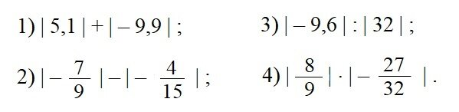

1. - Сделайте фото работы и отправьте мне на электронную почту:  
   [levchenkosveta180781@mail.ru](mailto:levchenkosveta180781@mail.ru)